曹O坤先生、林O琴女士音樂教育獎助學金成果報告
一、依據：臺北市立啟明學校111學年度行事曆與曹O坤先生、林O琴女士音樂教育獎助學金設置辦法辦理。
二、目的:臺北市立啟明學校與財團法人台北市視障音樂文教基金會共同攜手合作，擴大辦理第30屆全國視障音樂大賽，邀集全國視障習樂者共同參與、互相交流切磋，點燃其音樂熱情、突破自我限制、盡情揮灑其藝術潛力，勇敢追求夢想，以音樂就學、就業，朝向更寬廣的音樂生涯邁進。
三、時間：111年12月10日（星期六）
四、地點：臺北市日新國民小學紅樓演藝廳
五、比賽當天流程如上
時 間 | 賽 程
8:00-8:20 | 學生組自由跨界類(要試音)參賽者報到
8:19-8:55 | 學生組自由跨界類參賽者試音
8:30-9:00 | 評審會議時間
8:35-8:55 | 學生組學術類參賽者報到
8:55 | 學生組學術類集合進入演藝廳
9:00-9:15 | 貴賓致詞及比賽規則說明
9:15-10:25 | 學生組學術類進行賽程(10組)
10:00-10:20 | 學生組自由跨界類(不試音)參賽者報到
10:25 | 學生組自由跨界類參賽者集合進入演藝廳
10:30-11:55 | 學生組自由跨界類進行賽程(12組)
11:55-12:55 | 評審會議 & 午休時間
11:55-12:22 | 成人組自由跨界類參賽者試音
12:00-12:20 | 創作類學術組&應用組(要試音)參賽者報到
12:22-12:40 | 創作類學術組&應用組參賽者試音
12:25-12:45 | 成人組學術類、成人組自由跨界類(不試音)參賽者報到
12:50 | 成人組學術類&自由跨界類參賽者集合進入演藝廳
12:55-13:05 | 比賽規則說明
13:05-13:26 | 成人組學術類進行賽程(3組)
13:26-14:29 | 成人組自由跨界類進行賽程(9組)
14:00-14:20 | 創作類學術組&應用組(不試音)參賽者報到
14:30 | 創作類學術組&應用組參賽者集合進入演藝廳
14:35-14:40 | 比賽規則說明
14:40-14:50 | 創作類學術組進行賽程(1組)
14:50-15:40 | 創作類應用組進行賽程(5組)
15:40-16:10 | 評審會議時間
16:10-17:00 | 音樂大賽頒獎典禮 & 網路人氣獎

六、臺北市立啟明學校視障音樂比賽所需經費運用表
項次 | 品 名 | 數 量 | 單 價 | 小 計 | 經費來源
1 | 音樂比賽獎金 |  |  | 195,000 | 臺北市立啟明學校曹永坤先生、林雪琴(意芳)女士音樂教育獎助學金指定音樂比賽獎金項目支應
總 計 195,000 元整
七、活動花絮
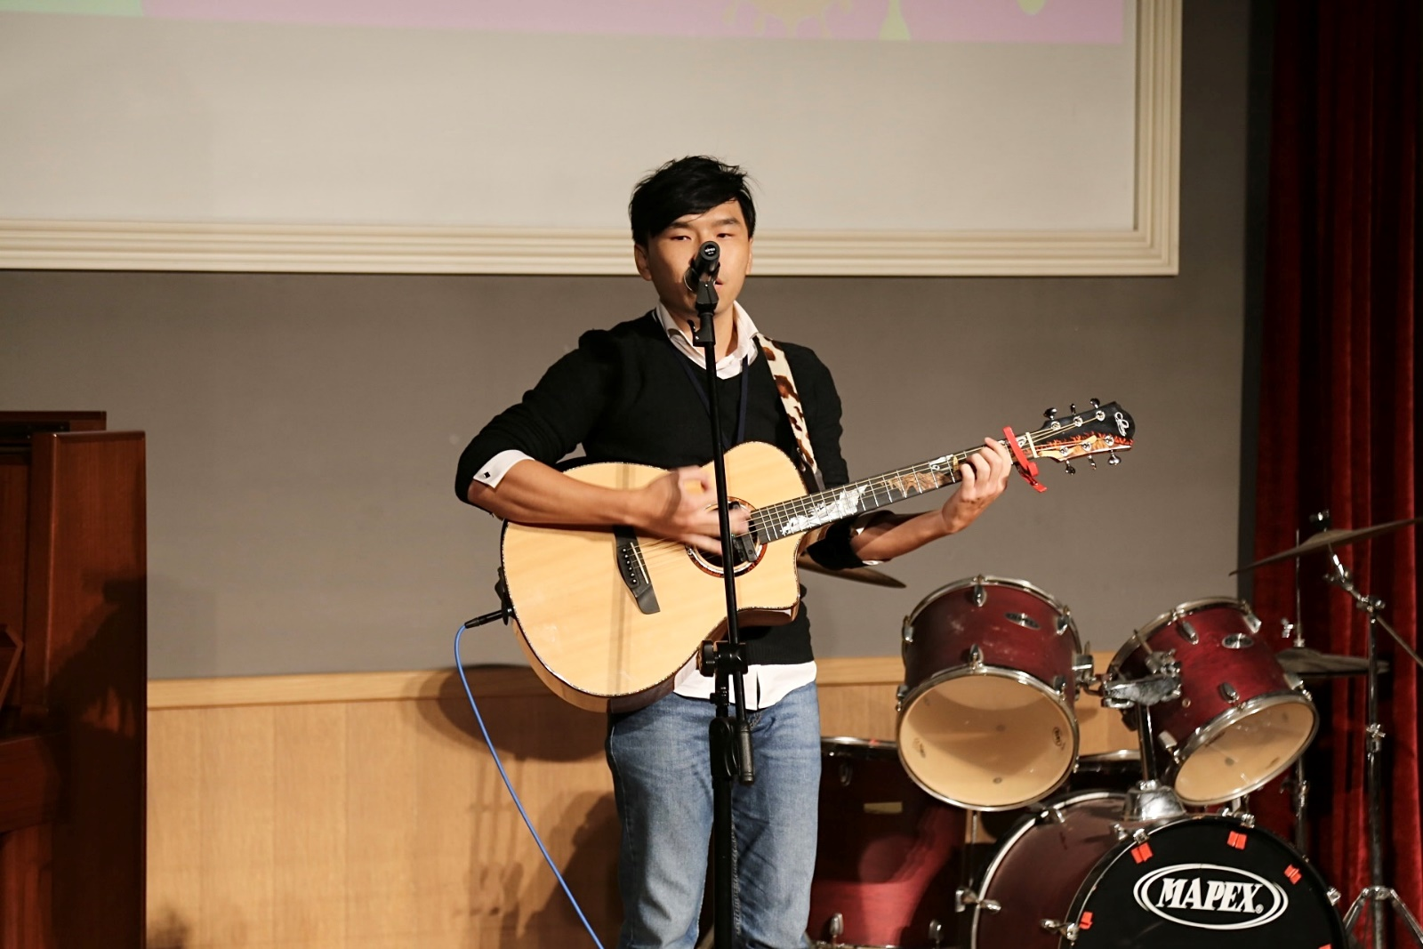成人組比賽
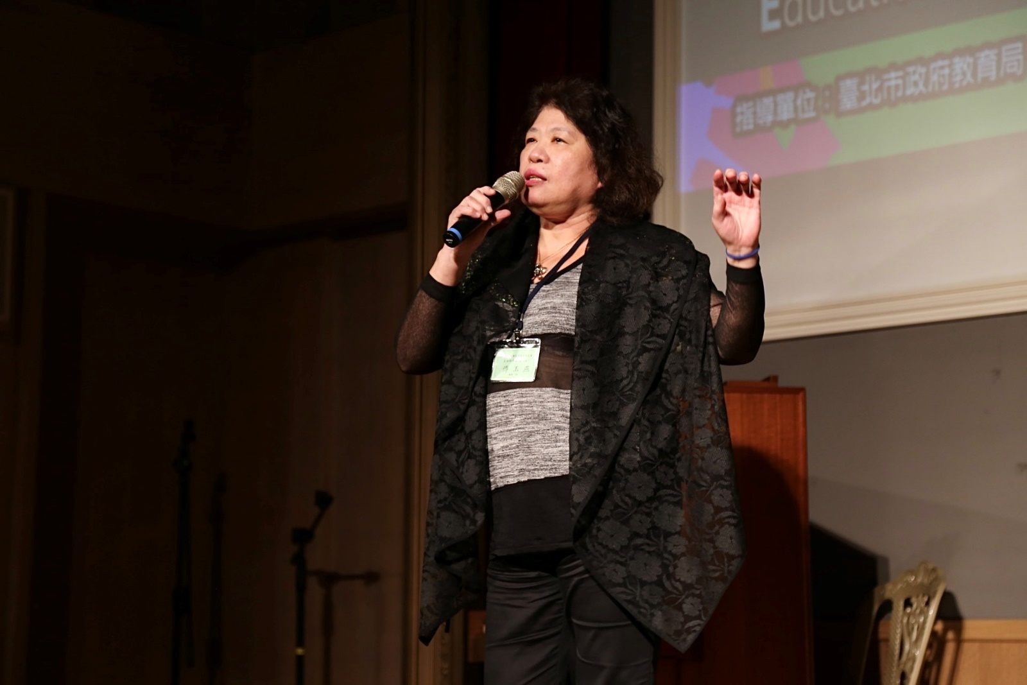 成人組比賽
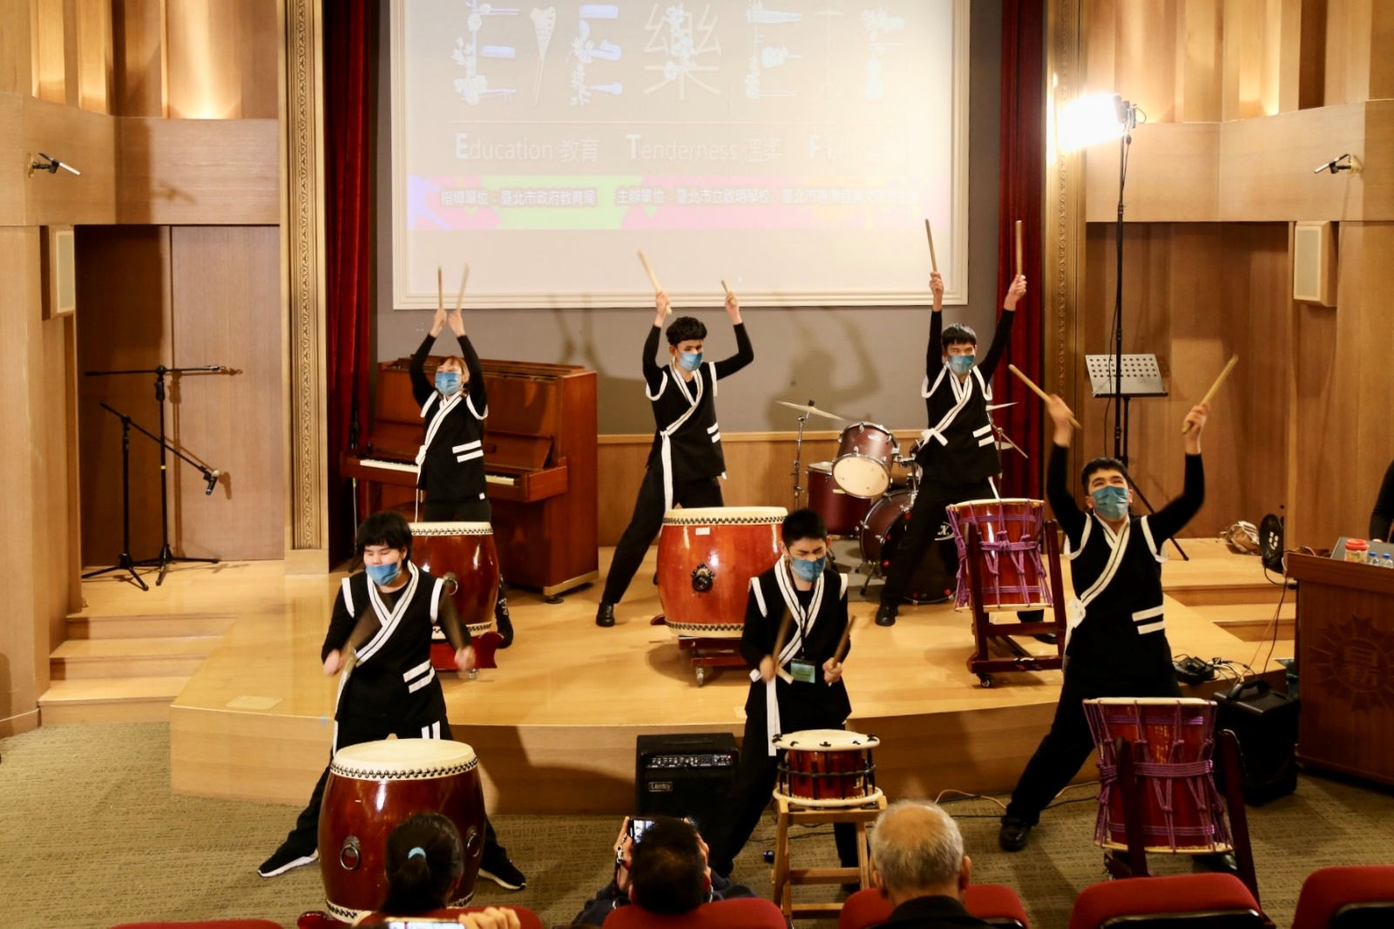 學生組比賽
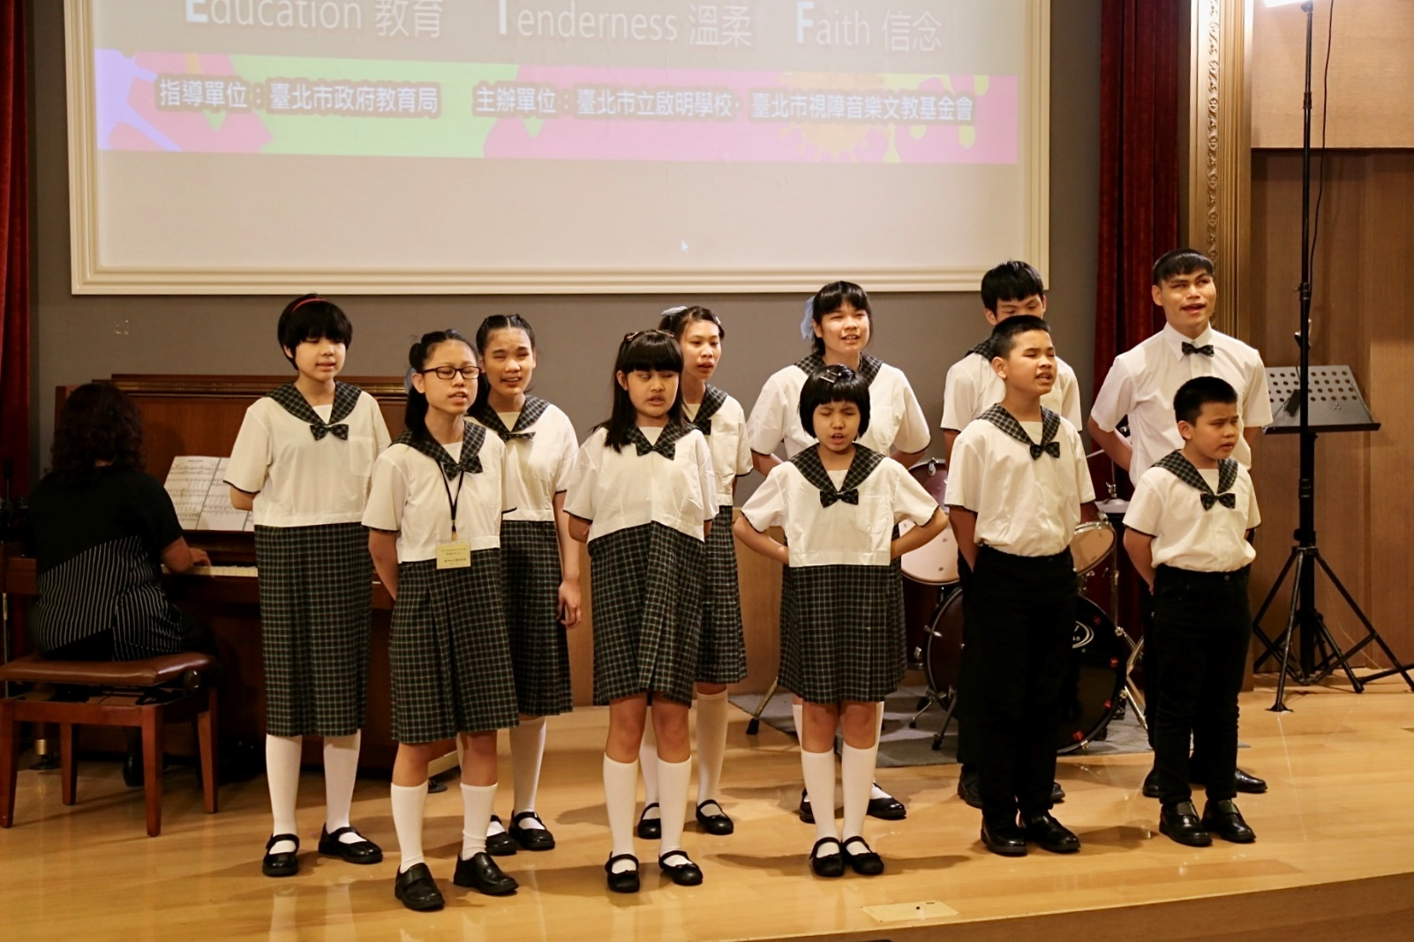 學生組比賽
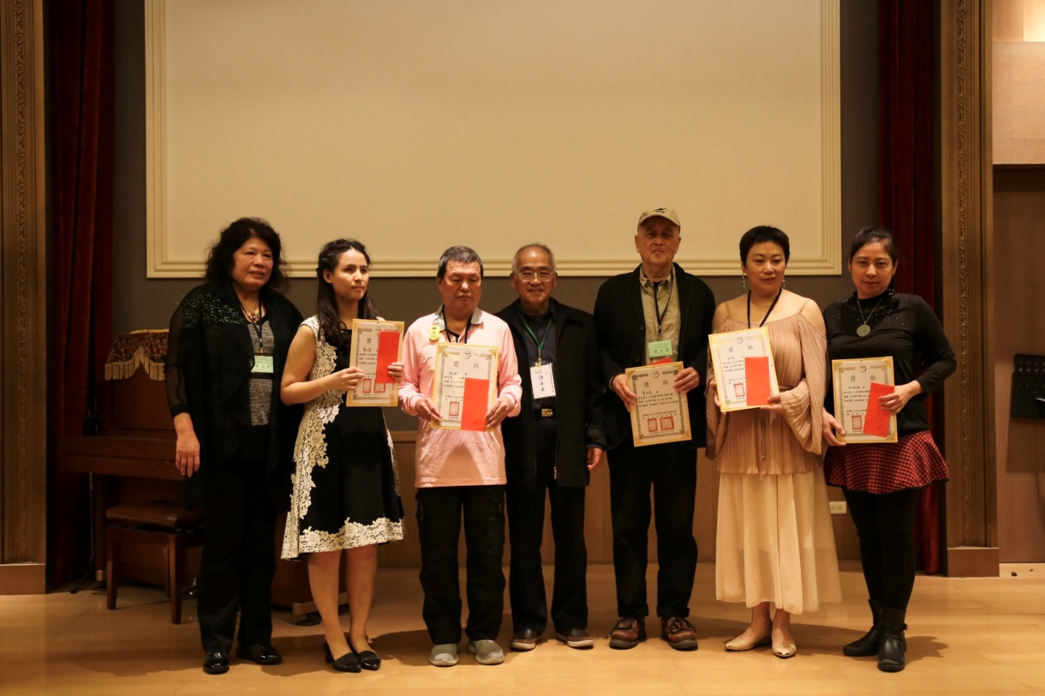 成人組頒獎
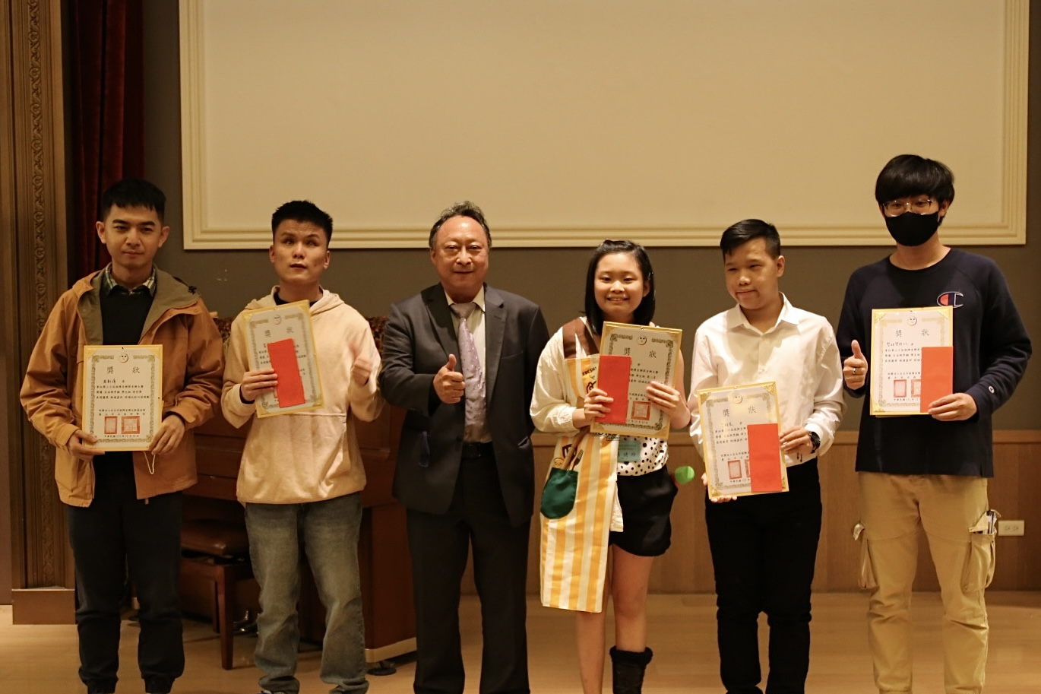 學生組頒獎

